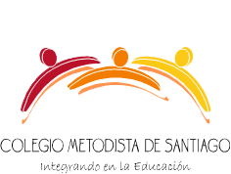

“El mandamiento es una lámpara, la enseñanza es una luz
y la disciplina es el camino de la vida” (Proverbios 6:23)

Profesora Katherine Sampson F.
4º Básico A-B Religión:

Clase N°3: 09 Noviembre de 2020 | Clase N°4: 16 de Noviembre 2020
* Observa el link: https://youtu.be/dGlJvkzoFow  (Bautismo de Jesús).  * Observan canciones cristianas.  * Pintan guía.  * Se adjunta guía. | Observa el Link: https://youtu.be/HFi56T2wU6g  (Historia de David)  Laberinto.  Responden preguntas.  Se adjunta guía.

